O‘ZBEKISTON RESPUBLIKASI
OLIY TA’LIM, FAN VA INNOVATSIYALAR VAZIRLIGI

GULISTON DAVLAT UNIVЕRSITЕTI

KIMYO KAFEDRASI

“KOMPLEKS BIRIKMALAR KIMYOSI” FANIDAN 60510100-KIMYO TA’LIM YO‘NALISHI II-KURS TALABALARI UCHUN
“1-MAVZU: KOMPLEKS BIRIKMALAR KIMYOSI FANIGA KIRISH”
MAVZUSIDAGI O‘QUV KONTENTI

ERMATOVA A.A.

GULISTON-2026

UDK 546. 04
Ermatova A.A.

“1-MAVZU: KOMPLEKS BIRIKMALAR KIMYOSI FANIGA KIRISH” O‘quv kontenti. Guliston: 2026. -18 b.

Ushbu o‘quv kontenti oliy ta’limning bakalavriyat bosqichi 60530100-kimyo ta’lim yo‘nalishi bo‘yicha majburiy fanlar qismiga tegishli “Kompleks birikmalar kimyosi” fani dasturi asosida “Kompleks birikmalar” mavzusi bo‘yicha tayyorlangan bo‘lib, ta’lim berish jarayonida o‘qitishning yangi, zamonaviy usul hamda vositalaridan samarali foydalanilmoqda. O‘qituvchi bilim olishning yagona manbai bo‘lib qolishi kerak emas, balki talabalar mustaqil ishlash jarayonining tashkilotchisi, maslahatchisi, o‘quv jarayonining boshqaruvchisi bo‘lishi lozim.
Bu xolatlar oliy ta’lim muasasalarida qo‘llaniladigan ta’lim va tarbiya jarayonlarini tashkiliy xujjatlarini, shuningdek, ular asosida ishlab chiqiladigan lokal xujjatlarni har tomonlama nazariy va amaliy jihatdan o‘rganish hamda tahlil etishning dolzarbligidan dalolat beradi.

Mazkur o‘quv kontenti Guliston davlat universiteti O‘quv Uslubiy Kengashining 2025 yil “ ”oktabrdagi “ ”-sonli bayoniga asosan chop qilishga (elektron platformaga joylashga) tavsiya etildi.

Taqrizchi: Umirov N.S. - GulDU, “Kimyo” kafedrasi dotsenti, (PhD).

1-MAVZU: KOMPLEKS BIRIKMALAR KIMYOSI FANIGA KIRISH
AJRATILGAN SOAT-2
Asosiy savollar
1. Kompleks birikmalar” mavzusini o‘qitishda innovatsiyalar va ilg‘or xorijiy tajribalar.
2. Kompleks birikmalar kimyosining asosiy tushunchalari.A. Verner nazariyasi.
Kalit so’zlar: Kompleks, atsidokomplekslar, markaziy atom, ligand, ichki sfera, tashqi sfera, verner-miolati qatori, donor, aktseptor.

Glossariy
O’zbek | Ingliz | O’zbek tilidagi sharhi
Atsidokomplekslar | Acid complexes | ligandlari kislota qoldiqlaridan iborat koordinasion birikmalardir. Masalan, K₄[Fe(CN)₆]. Qo‘shaloq tuzlar ham atsidokomplekslar jumlasiga kiradi, masalan, KCl MgCl₂·6H₂O.
Kompleks ioni | Complex ion | murakkab ion bo‘lib, eritmada va kompleks irikmaning kristall panjaralarida erkin tura oladigan hamda markaziy atom va ligandlardan iborat bo‘lgan murakkab zarrachadir.
Markaziy atom | Central atom | kompleks birikmaning ichki sferasidagi ligandlar koordinatsiyalashadiganion yoki atom.
Ligand | Ligand | markaziy atomning atrofida koordinatsiyalashgan ion yoki molekulalar.
Ion bog’lanish | Ionic bond | Ionlar orasida elektrostatik tortishuv tufayli vujudga keladigan kimyoviy bog’lanish.Uelektrvalent bog’lanish ham deyiladi.
Ichki sfera | Inner sphere | kompleks birikmaning kompleks ioni.
Tashqi sfera | Outer sphere | kompleks birikmaning ichki sferasini tashqarisida joylashgan ionlar.
Koordinatsion soni | Coordination number | markaziy atomning kovalent bog‘larining yig‘indisi
Verner-Miolati qatori | Werner-Miolaty series | turli sondagi ionlarga disotsilanganligi tufayli xarxil molyar elektro‘tkazuvchanlikkaega bo‘lgan kompleks birikmalar eritmalarining qatori.
Aminat va ammiakatlar | Aminates and ammoniates | ligandlar sifatida ammiak yoki organik aminlar ishlatilgan komplekslar.
Gidratlar yoki akvokomplekslar | Hydrates or aqua complexes | ligandlar sifatida suv molekulalari ishlatilgan komplekslar.

1-savol bayoni. Kompleks birikmalar” mavzusini o‘qitishda innovatsiyalar va ilg‘or xorijiy tajribalar.
Vatanimiz mustaqillikka erishgach o‘zining siyosiy mustaqilligi bilan birgalikda iqtosodiy mustaqillgini ham barqaror mustahkamlay boshladi. Iqtisodiy rivojlanishning asosiy omillaridan biri sanoatni yuksaltirishdir. Bu sohada ham Respublikamiz katta rivojlanish yo‘lini bosib o‘tmoqda.
Mamlakatimiz tabiiy resurslarga juda boy bo‘lib, Navoiy viloyatidagi “Navoiyazot” va “Muruntov oltin”, Qashqadaryo viloyatidagi “Dehqonobod kaliyli o‘g‘itlar”, Surxondaryo viloyatidagi “Xonjizza polimetall koni”, Qoraqalpog‘istondagi “Qo‘ng‘irot soda” va boshqa ko‘plab sohalardagi ishlab chiqarish korxonalari ishlayotgan bo‘lishiga qaramasdan hali ochilmagan resurslar ko‘p.
Tabiiy fanlarni o‘qitish ta’lim-tarbiya birligiga asoslanib, ushbu fanlar o‘sib kelayotgan yosh avlodda dunyoviy bilimlarni, tabiat haqidagi tushunchalarni, uning tarkibi, tuzilishi va qonuniyatlarini tushunish kabi bilim va ko‘nikmalarni shakllantiradi. Demak, bu sohada yosh avlod, bo‘lajak mutaxassislarning ilmiy bilimlari, Vatanimiz iqtisodiy rivojlanishi demakki, buguni va kelajagi, qanday muhitda nimalarga erishib yashashi, bugungi kunda yurtimizda amalga oshirilayotgan uzluksiz ta’lim-tarbiya tizimi samaradorligiga bevosita bog‘liq.
Respublikamizda kimyo fani rivojlanishining asosiy yo‘nalishlaridan biri – avvaldan belgilangan tarkibli, yangi kompleks xossali moddalar sintezi bo‘lib, bu yo‘nalishda respublikamizning ilmiy markazlarida bir qator fundamentalь, amaliy va innovatsion ilmiy-tadqiqot ishlari olib borilmoqda. Hozirgi kunda kompleks birikmalar xalq xo‘jaligida, tibbiyotda, farmatsevtikada, metallurgiya va kimyo sanoati kabi turli sanoat tarmoqlarida keng qo‘llanilgani bois kompleks birikmalarni o‘rganishga katta e’tibor qaratilmoqda.
Talabalarning “Kompleks birikmalar” mavzusini o‘rganishlarini osonlashtirish, kengroq doirada o‘rganishlarini ta’minlash uchun turli vositalar va ko‘rgazmali qurollar ishlatish maqsadga muvofiq.
Kimyo laboratoriyasida iloji boricha kompleks birikmalarni sintez qilish va kimyoviy hossalarini o‘rganishni amalda bajarish lozim.
Shu borada Xitoylik faylasuf Konfutsiyning so‘zlarini eslash lozim: “Eshitsam – unutaman, ko‘rsam – eslab qolaman, ishlasam - o‘rganaman”.
Hozirgi zamon sharoitida, yuqori malakali kadrlarni tayyorlashda, o‘qitishning hozirgi zamon tizimlari va yangi pedagogik texnologiyalari asosida amalga oshirilishi maqsadga muvofiq. YAngi pedagogik texnologiyalarni xislati shundaki, unda qo‘yilgan maqsadlarga erishish kafolatini beruvchi o‘quv jarayoni rejalashtiriladi va amalga oshiriladi. Darhaqiqat, mashg‘ulotlarning muvaffaqiyatli o‘tishining 80 foizi ta’lim jarayonini to‘g‘ri loyihalashtirish, tashkil etish va uni amalga oshirishga bog‘liqdir.
O‘quv jarayonlarini loyihalashtirishda ta’lim mazmunini, ta’lim maqsadi, kutilayotgan natijani aniq belgilash, ta’lim metodlari, shakllari va vositalarini to‘g‘ri tanlash, o‘quvchi va talabalarning bilim, ko‘nikma va malakalarini baholashni real mezonlarini oldindan ishlab chiqish, mashg‘ulotga ajratilgan vaqt ichida ularni samarali amalga oshirish va bir-biri bilan uyg‘unlashuviga e’tiborni qaratish maqsadga muvofiqdir.
Innovatsion texnologiyalar pedagogik jarayon hamda o‘qituvchi va talaba faoliyatiga yangilik, o‘zgarishlar kiritish bo‘lib, uni amalga oshirishda asosan, interaktiv metodlardan to‘liq foydalaniladi. Interaktiv metodlar – bu jamoa bo‘lib fikrlashdan iborat, ya’ni u pedagogik ta’sir etish usullari bo‘lib, ta’lim mazmunining tarkibiy qismi hisoblanadi. Bu metodlarning o‘ziga xosligi shundaki, ular faqat pedagog va talabalarning birgalikda faoliyat ko‘rsatishi orqali amalga oshiriladi.
YAngi pedagogik texnologiyalarning usullari g‘oyatda ko‘p bo‘lib, “Kompleks birikmalar ” mavzusini o‘qitishda eng yaxshi va ko‘p qo‘llaniladigan, qo‘llash qulay bo‘lgan pedagogik texnologiyalarga misollar keltiramiz.
Klaster metodi (Klaster-tutam, bog‘lam)-axborot xaritasini tuzish yo‘li - barcha tuzilmaning mohiyatini markazlashtirish va aniqlash uchun qandaydir biror asosiy omil atrofida g‘oyalarni yig‘ish.
Bilimlarni faollashtirishni tezlashtiradi, fikrlash jarayoniga mavzu bo‘yicha yangi o‘zaro bog‘lanishli tasavvurlarni erkin va ochiq jalb qilishga yordam beradi.
Klasterni tuzish qoidasi
1. Aqlingizga nima kelsa, barchasini yozing. G‘oyalari sifatini muhokama qilmang faqat ularni yozing.
2. Xatni to‘xtatadigan imlo xatolariga va boshqa omillarga e’tibor bermang.
3. Ajratilgan vaqt tugaguncha yozishni to‘xtatmang. Agarda aqlingizda g‘oyalar kelishi birdan to‘xtasa, u holda qachonki yangi g‘oyalar kelmaguncha qog‘ozga rasm chizib turing.
Kompleks birikmalarning sinflanishi bo‘yicha klaster
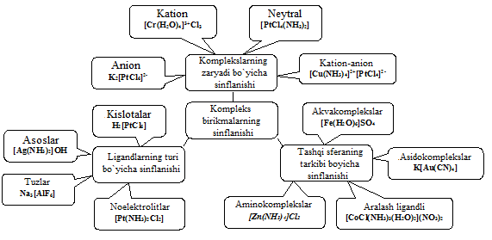
Venn diagrammasi - 2 va 3 jihatlarni hamda umumiy tomonlarini solishtirish yoki taqqoslash yoki qarama-qarshi qo‘yish uchun qo‘llaniladi.
Tizimli fikrlash, solishtirish, taqqoslash, tahlil qilish ko‘nikmalarini rivojlantiradi.
Venn diagrammasini tuzish qoidalari
- Bir necha o‘xshash holatlar olinishi tavsiya etiladi. CHunki o‘xshashliklar bo‘lmasa, bog‘liqliklar tasavvur etilmaydi.
- Guruhni guruhchalarga bo‘lib, har biriga alohida diagramma tuzish taklif etilib oxirida solishtirish yaxshi natija beradi.
Ligandlarning turlarini solishtirish
bo‘yicha diagramma topshirig‘iga misol
Molekulalar:
H₂O, NH₃,

Anionlar:
CN⁻, OH⁻,
Cl⁻, Br⁻, NO₂⁻

LIGANDLAR
Dars so‘ngida mavzuni mustahkamlash maqsadida yoki yangi mavzuni boshlashdan oldin talabalarning shu mavzu doir qanchalik bilimga egaligini tekshirish uchun BBB jadvalini qo‘llash orqali mavzuning qaysi qismiga ko‘proq e’tibor qaratish lozimligni aniqlash mumkin.
“SWOT-tahlil” metodi. Metod mavjud nazariy bilimlar va amaliy tajribalarni tahlil qilish, taqqoslash orqali muammoni hal etish yo‘llarni topishga, bilimlarni mustahkamlash, takrorlash, baholashga, mustaqil, tanqidiy fikrlashni, nostandart tafakkurni shakllantirishga xizmat qiladi.
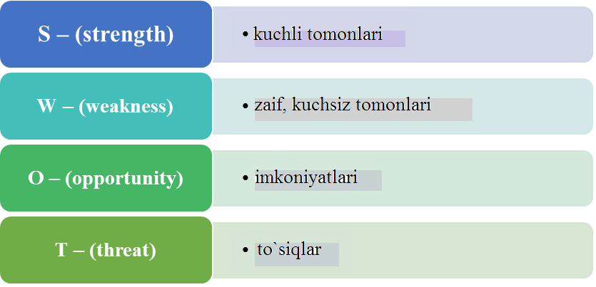
Namuna: Kompleks birikmalar ahamiyatining SWOT tahlilini ushbu jadvalga tushiring.
S | Kompleks birikmalar hosil qiluvchi organik ligandlar juda yuqori tanlovchanlikka ega bo‘lib, kompleksonlar olishda ishlatiladi. Ular turli moddalarning sifat va miqdor analizida keng ishlatiladi. | Ularning xizmat qilish muddati uzoq va selektivligi yuqori bo‘lganligi uchun boshqa noorganik reagentlardan xaridorgir.
W | Kompleks birikmalarning ba’zilari beqaror bo‘lib, dissotsilanishi hisobiga zararli moddalar ajralib chiqadi. | Qo‘shimcha maxsus texnologiyalar o‘rnatish juda qimmatga tushadi.
O | Kompleksonlar dunyo miqiyosida nisbatan kam ishlab chiqarilganligi uchun eksport salohiyati juda katta. | Ba’zi zavodlarning chiqindilari tarkibidan ajratib olish mumkin. Bu ekologik muammolarni kamaytiradi.
T | Katta miqdorda mahsulot ishlab chiqarish uchun O‘zbekistondagi mavjud xom-ashyo resurslarini murakkab texnologiyalarni qo‘llab qayta ishlash zarur. | Zavoddagi avariyalar global ekologik havf solishi mumkin.

2-savol bayoni. Kompleks birikmalar kimyosining asosiy tushunchalari.A. Verner nazariyasi.
Koordinatsion (kompleks) birikmalar anorganik birikmalarning eng katta va xilma-xil sinfini tashkil etadi. Odatda bunday birikmalar oddiy molekulalarni, molekulalar va ionlarni, ionlarni o‘zaro birikishi natijasida sodir bo‘lib, qattiq, suyuq va ba’zida gaz holatida barqaror bo‘la oladi. Zarrachalarning o‘zaro reaksiyaga kirishuvi odatda kompleks hosil bo‘lish deb aytiladi.
Kompleks birikmalar va koordinatsion birikmalar terminlari ko‘p hollarda sinonim kabi ishlatiladi. Lekin umumiy holda kompleks birikmalar tushunchasi koordinatsion birikmalar tushunchasidan kengroq ma’noda ishlatiladi. SHunga qaramay jahon fan adabiyotida koordinatsion birikmalar, ko‘pincha kompleks birikmalar deb ham nomlanadi.
Kompleks birikmalarda metall atomlarini o’rab turuvchi molekula yoki ionlar ligandlar (latincha ligare - bog’lovchilar) deb ataladi. Ular eng kamida bitta bo’linmagan valent elektronlar juftiga ega bo’ladi. Ba’zi hollarda metall bilan uning ligandlari orasida hosil bo’luvchi bog’larni musbat ion bilan manfiy ion yoki qutblangan molekulalarning manfiy tomonlari orasida hosil bo’luvchi elektrostatik tortishuv bilan ham tushuntiriladi. Shunga ko’ra metallarning kompleks birikmalar hosil qilish xususiyati metall ionining musbat zaryadi ortishi va uning ion radiusi kamayishi bilan ortadi. Ishqoriy metallarning ionlari Na⁺ va K⁺ katta qiyinchilik bilan komplekslar hosil qilgani holda oraliq metallarning ko’p zaryadli musbat ionlari kompleks hosil qilishga moyilligi bilan ajralib turadi. Cr⁺³ ionining Al⁺³ ioniga qaraganda mustahkamroq kompleks hosil qilishi ham diqqatga sazovor. Metall ioni bilan ligand orasida hosil bo’luvchi bog’ avval ligandga tegishli bo’lgan elektron juftining ular o’rtasida mujassamlashuvi hisobiga ham amalga oshuvi quyidagi misoldan ko’rinadi:
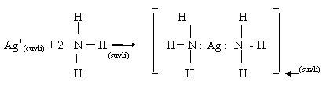
Markaziy ion va unga bevosita bog‘langan ligandlar kompleksni ichki koordinatsion sferasini hosil qiladi. Koordinatsion formulalarni yozishda ichki koordinatsion sfera kvadrat qavsga olinadi. Markaziy ion bilan bevosita bog‘lanmagan ionlar va molekulalar kvadrat qavsning tashqarisiga yoziladi. Masalan:
;
Markaziy atomga ligandlar ikki markazli, -bog‘lar orqali va ko‘p markazli bog‘lar orqali birikishi mumkin. Ikki markazli yadro-ligand bog‘lar donor ligandlar orqali hosil bo‘ladi. Odatda metall-ligand orasida bog‘ hosil bo‘lsa, bunday -bog‘ donor-akseptor bog‘day ko‘rsatiladi. Ligandning erkin elektron jufti metall atomi bilan umumlashtiriladi. Bunda markaziy metall akseptor , ligand esa donor vazifasini bajaradi.Bunga mis (II) bilan ammiak molekulalari orasidagi kompleks misol bo‘lishi mumkin:
Kompleks birikma shunday birikmaki, uning molekulasi yoki ioni markaziy atomga ega bo‘lib, buni bir necha ion yoxud molekulalar, ya’ni ligandlar kurshab turadi. Komplek birikma xatto eritmalarda ham uzining mustaqilligini saqlab kolishga intiladi, ionlarga kam dissotsilanadi.
Verner nazariyasining asosiy xolatlari:
- Ko`pchilik elementlar o`zlarining asosiy valentliklaridan tashqari, ya’ni qo`shimcha valentliklar namoyon qiladi.
- Xar qaysi element o`zining asosiy va qo`shimcha valentliklarini to`yintirishga intiladi.
- Markaziy atomning qo`shimcha valentliklari fazoda ma’lum yo`nalishga ega bo‘ladi. (Misollar: kaliy geksaxloroplatinat (IV) tuzi va x.k.)
Qo`shimcha valentligi xozirgi vaktdagi markaziy atomning koordinatsion soni tushunchaga to`g`ri keladi va unga teng bo‘ladi. Asosiy valentlik tushunchasi esa markaziy atomning oksidlanish darajasiga teng.
Kompleks ionining zaryadiga qarab, komplekslar kationli, anionli yoki neytral kompleksga bo‘linadi. Umuman, ayni elementning koordinatsion soni elementning oksidalanish darajasiga, ligandlar eritmasining konsentratsiyasiga va markaziy ion radiusining ligand radiusiga bo‘lgan nisbatiga bog`liq bo‘ladi va markaziy atomning ligandlar bilan faqat σ bog`lar soniga teng bo‘ladi.
Kompleklarni tekshirishda Verner vaqtida faqat cho`ktirish reaksiyalari va elektr o`tkazuvchanligini aniqlash yo`li asosida foydalanish mumkin edi. Hozirgi vaqtda har xil fizik usullar ishlatiladi.
Elektr o`tkazuvchanligi usulidan foydalanib kompleks birikmalarining ichki sferasida qaysi ion turishini bilish va uning zaryadini aniqlash mumkin.
Buni Verner – Miolati katori misolida kuzatish mumkin. Ular kation kompleks tarkibiga ketma-ket ionlar kiritish yuli bilan kation kompleksdan anion komplekslarga utilganida eritmani molekulyar elektr utkazuvchanligi μ ning kiymati, avval, kariyb nolga kadar pasayib, keyin ortishini misollarda kursatdilar (μ − k.V. 1000, k – solishtirma ya’ni 1 sm³ eritmaning elektr utkazuvchanligi; V – tarkibida 1 mol erigan modda bo‘lgan eritma xajmi). Platina komplekslar eritmalarida μ kiymati uzgarishi kuyidagicha:
Komplekslar | Ionlar soni | μ, sm⁻¹⁺sm²
[Pt(NH₃)₆]Cl₄ | 5 | 523
[Pt(NH₃)₅Cl]Cl₃ | 4 | 404
[Pt(NH₃)₄Cl₂]Cl₂ | 3 | 224
[Pt(NH₃)₃Cl₃]Cl | 2 | 97
[Pt(NH₃)₂Cl₄] | 0 | 0
K[Pt(NH₃)Cl₅] | 2 | 109
K₂[PtCl₆] | 3 | 256

Shunday qilib, Verner nazariyasi komplekslarni to`g`ri tushunishiga yordam beradigan klassik nazariyadir. Ba’zi birikmalar borki ular tarkibidagi atomlar valentlik tushunchasiga bo`ysunmay o`zlarining valent imkoniyatlaridan ortiq kimyoviy bog`lanishlar xosil qiladilar.
CoCl₃ 4NH₃, PtCl₄ 2NH₃, CrCl₃ 6NH₃
Bu moddalar boshqa moddalardan o‘ziga xos kimyoviy va fizikaviy xossalarga ega bo‘lishi bilan hamda turli rangda bo‘lishi bilan ham farq qiladilar
[CoCl₃(NH₃)₃]-to‘q qizil, [CoCl₂(NH₃)₄]Cl yashil
Bunday birikmalarni kompleks birikmalar deyiladi. Kompleks birikmalar deb shunday birikmalarga aytiladiki uning molekulasi markaziy atomga ega bo‘lib uni bir yoki bir necha ligandlar kurshab turadi. Kompleks birikmalar elementlarning asosiy valentligidan tashqari kushimcha valentliklar namoyon qilishi xosil bo‘ladi. Tasser 1798 yilda birinchi bo‘lib kompleks birikma (COCl₃ 6NH₃) ni xosil qildi. Xar kanday kompleks birikma markaziy atom (m) va bir necha ligand L (addend) dan iborat bo‘ladi. Ularning soni-n bilan belgilanadi. Kat (MeLn),(MeLn)An va (MeLn). Xar bir kompleks xosil qiluvchi ion oksidlanish darajasi (+n) va koordinatsion soni bilan tavsiflanadi. Markaziy ionning oksidlanish darajasi shu ionning ayni paytdagi zaryadiga teng. Markaziy ionning koordinatsion soni uning mazkur kompleks birikmada ligandlar bilan xosil qilgan umumiy boglanishlar sonidir.
K₂(PtCl₄(NH₃)₂) da Pt ning ok. dar. +2 ga teng.
Koor. Soni 4(Cl)+2(NH₃) = 6 ga teng.

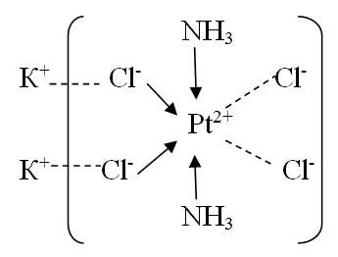
Ligand markaziy atom atrofida bitta yoki bir necha urin egallash mumkin. M-n; Cl⁻. Br⁻. U⁻. CO. H₂O. NH₃ kabi ligandlarning xar biri bittadan urin oladi. Ular monodentat ligadlar deyiladi.

Nazorat savollari
- Kompleks birikmalar kimyosi fanidan joriy nazorat savollari
- A. Vernerning koordinatsion nazariyasi.
- Ligand va unga qo‘yiladigan talablar.
- Kompleks birikmalarni elektro o‘tkazuvchanligi.
- Atsidoligandlar.
- Anionli komplekslarni tashqi sferadagi xlor kimyoviy reaksiyalar yordamida qanday aniqlash mumkin?
- Tashqi va ichki sferali komplekslar.
- Atsido va gidrokomplekslarga misollar keltiring.
- Bir, ikki va uch valentli elementlarni koordinatsion sonlari nechaga teng bo‘ladi?
- Koordinatsion soni 2,3,4,5 va 6 bo‘lgan kompleks birikmalarga misollar keltiring.

Misollar keltiring.
- Mono va bedentant birikish.
- Metallarni gidrazin bilan kompleks hosil qilish reaksiya tenglamasini yozing.
- Kationli, anionli va netral komplekslar.
- 3,4 va 5 valentli elementlarni koordinatsion soni nechaga teng bo‘ladi?
- Kationli kompleks birikmalarni nomlanishi.
- Kompleks birikmalarni elektro o‘tkazuvchanligi.
- Glikonli metallar bilan kompleks hosil qilish reaksiya tenglamasini yozing.
- A. Vernerning koordinatsion nazariyasi.
- Anionli komplekslarni nomlanishi.
- Kompleks tarkibiga kiruvchi galogenlarni qanday kimyoviy reaksiyalar yordamida aniqlash mumkin?

Testlar

- Quyidagi koordinatsion birikmalarda kobaltning oksidlanish darajasini aniqlang. K₃[Co(NO₂)₃(NO₃)₃]
A . 6⁺ B. 4⁺ S. 3⁺ D. 2⁺
2.SoSI₂.6NN₃ kompleksini to`g`ri ifoda etilgan kimyoviy formulasini ko‘rsating.
A.[SoSI₂].6NN₃ B.[SoSI₃(NN₃)₆]SI S.[So(NN₃)₆]SI₃ D.[So(NN₃)₂SI₂].SI
3.K[So(NO₂)₄(NN₃)₂] kompleksini koordinatsion soni nechaga teng?
A. 2. B. 3. S. 6 D. 4
4.Atsido kompleks kursatilgan katorni ko‘rsating.
A.[Si(NN₃)₄]SO₄ B.[So(NN₃)₆]SI₃ S.K₄[Fe(SN)₆] D.[Sch(N₂O)₆]SI₂
5. “Akva” kompleksini ko‘rsating.
A.[Si(NN₃)₄]SI₂ B.K[Ag(SN)₂] S. [ Sr(N₂O)₆]SI₂ D. [ Ag(NN₃)] SI
6.Anion kompleksini ko‘rsating.
A. [Si (NN₃)₄]SI₂ B.[Ag(NN₃)₄]SI₂ S.Sa₂[Fe(SN)₆] D. [So(NN₃)₆]SI₃₋
7. Kation kompleksni ko‘rsating.
A. K[Ag(SN)₂] B.K.[Fe(SN)₆] S.[So(NN₃)₆]CI₃ D. K₃[Fe(SN)₆]
8. [Si(NN₃)₄]SI kompleksida markaziy atomning koordinatsion sonini toping.
A. 2 B. 3 S. 4. D. 6.
9.K₄[Fe(SN)₆] kompleksida markaziy atomning oksidlanish darajasini toping.
A. 6. B. 4.. S. 2⁺ D. 3
10.[So(NN₃)₆][Sr(S₂O₄)₃] kompleksini nomlang.
A.Pentaaminxlorkobol’t(III) trioksalat (II)xrom.
B.Tetraamin kobol’t (III)trioksalat xrom(II)
S.Geksaamin kobol’t(III)ntrioksalat xrom (III).
D.Triammin kobol’t (II)trioksalat xrom (III).

Mavzu bo’yicha taqdimotlar

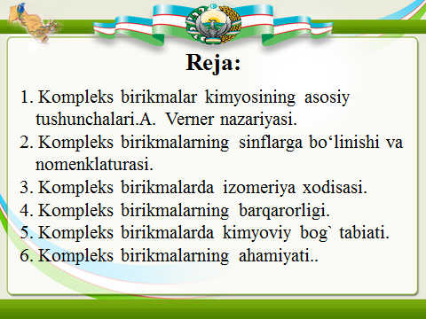
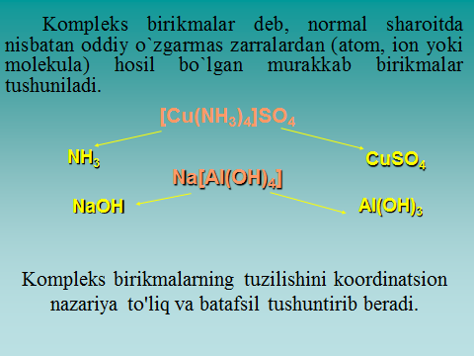 | 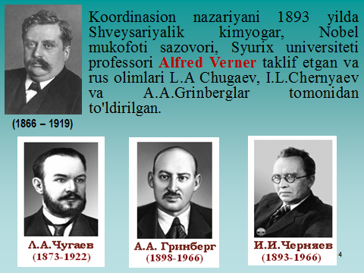
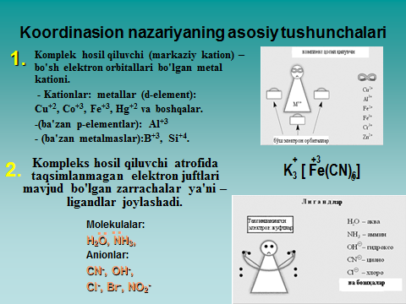 | 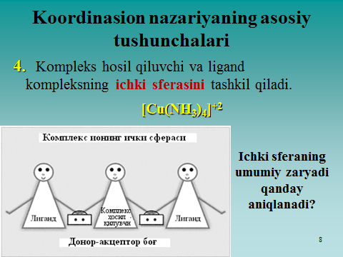
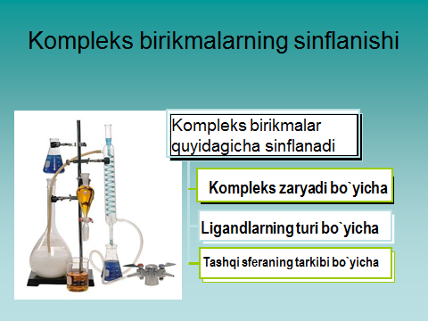 | 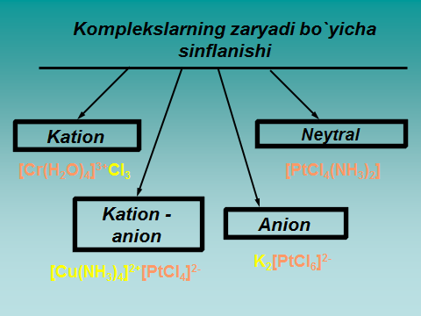
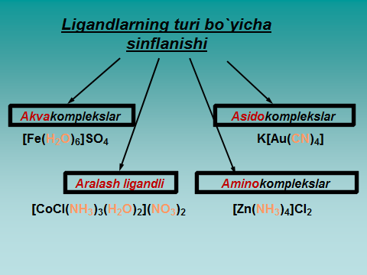 | 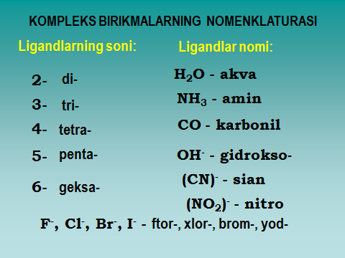
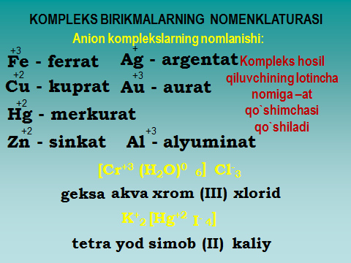 | 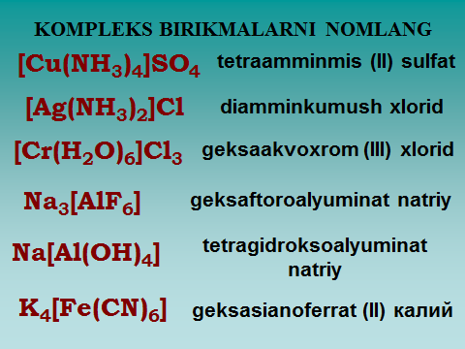
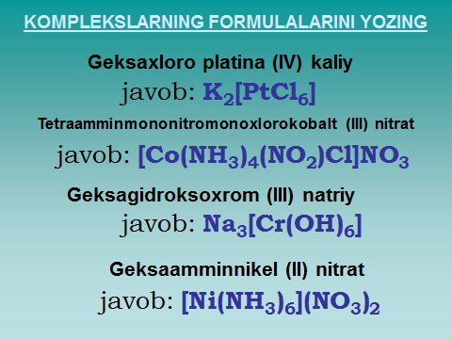 | 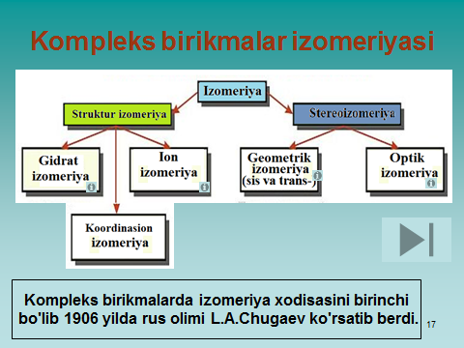
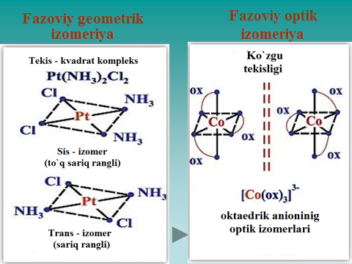 | 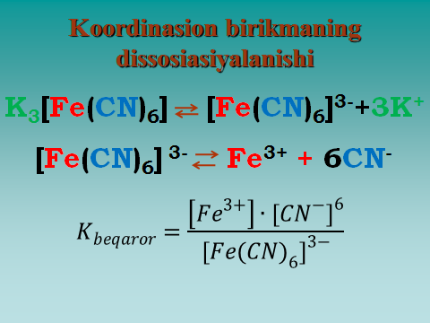
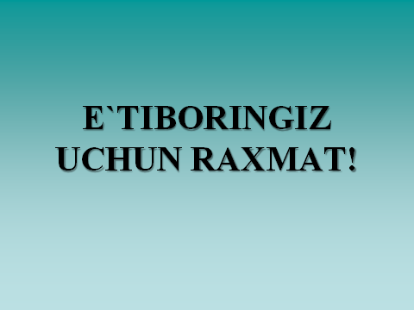

Foydalanilgan adabiyotlar
- Скопенко В.В., Цивадзе А.Ю., Савранский Л.И., Гарновский А.Д. Координационная химия. М.: ИКЦ, “Академкнига”, 2007. 487с.
- Parpiev N.A., Raximov X.R., Muftaxov A.G. Anorganik kimyo nazariy asoslari. Toshkent: “Uzbekiston”, 2000 y. 479 b.
- R.Copalan, V.Ramalingam. Concise Coordination Chemistry. Second Reprint 2018. 424 r.
- Yusupov V.G., Toshev M.T., Parpiev N.A. Koordinatsion birikmalar kimyosi. Toshkent: “Universitet”, 1996. -298 b.
- Костромина Н.А., Кумок В.Н., Скорик Н.А. Химия координационных соединений. М.: Высшая школа. 1990. -432 с.
- Кукушкин Ю.Н. Химия координационных соединений. М: Высшая школа, 1985.
- Sh.A.Kadirova, D.S.Raxmonova, S.R.Razzoqova, G.A.Abdullayeva. “Kompleks birikmalar kimyosi” fanidan laboratoriya mashg‘ulotlari uchun uslubiy qoʻllanma // Toshkent. 2021. -20 b.

